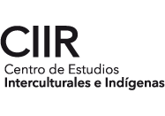

**Población y participación Indígena en Chile**

**Documentado elaborado por el Centro de Estudios Interculturales e Indígenas**

**Introducción**

El presente documento busca describir de manera acotada la distribución de la población indígena en Chile a partir del Censo del 2017 y la participación que ha habido de esta población en las últimas dos elecciones para elección de los redactores (convencionales y consejeros) del proceso constituyente. A propósito de los Diálogos Ciudadanos, que se constituyen como un espacio de diálogo y deliberación sobre el anteproyecto elaborado por la Comisión Experta, se crea este documento base para el próximo monitoreo de la participación de la población autoidentificada con los PP.OO.

**PP. OO en el CENSO**

El CENSO, elemento sustancial para la elaboración de políticas públicas, posee al interior de su cuestionario la pregunta sobre la autoidentificación indígena (p.16). Aquí la categorización es “Indigena”, “No-Indigena” u “Otro”. **El censo del 2017 constata que 2.185.792 personas** que se **autoidentifican como indígenas.** Esta porción corresponde al **12,4%** de la población.

|  |  |  |
| --- | --- | --- |
| Identificación Indígena | | |
|  | N | Porcentaje |
| Indígena | 2.185.792 | 12,4 |
| No indígena | 14.890.284 | 84,7 |
| NA | 497.927 | 2,8 |
| Total | 17.574.003 | 100,0 |

Considerando lo anterior, de la población que se considera indígena el **83,1%** se autoidentifica como Mapuche, seguido por los Aymara con un **7,7%** y Diaguita con un **4,3%.**

|  |  |  |
| --- | --- | --- |
| Identificación Indígena (¿Cuál?) | | |
|  | **N** | **Porcentaje sin “otro”** |
| Mapuche | 1.691.629 | 83,1 |
| Aymara | 156.754 | 7,7 |
| Rapa Nui | 9.399 | 0,5 |
| Lican Antai | 30.369 | 1,5 |
| Quechua | 33.868 | 1,7 |
| Colla | 20.744 | 1,0 |
| Diaguita | 88.474 | 4,3 |
| Kawésqar | 3.448 | 0,2 |
| Yagán o Yámana | 1.600 | 0,1 |
| Otro | 149.507 |  |
| Total | 2.036.285 | 100,0 |

**Asumiendo el piso mínimo de 7.500 personas autoidentificadas como indígenas**, la proporción que debiese existir en los *Diálogos Ciudadanos* se expresa en la siguiente tabla:

|  |  |  |  |  |
| --- | --- | --- | --- | --- |
| Proyección de participación “Diálogos Ciudadanos” | | | | |
| Pueblo Originario | Proyección 7.5k | Proyección 10k | Proyección 12.5 k | Proyección 15k |
| Mapuche | 6231 | 8307 | 10384 | 12461 |
| Aymara | 577 | 770 | 962 | 1155 |
| Rapa Nui | 35 | 46 | 58 | 69 |
| Lican Antai | 112 | 149 | 186 | 224 |
| Quechua | 125 | 166 | 208 | 249 |
| Colla | 76 | 102 | 127 | 153 |
| Diaguita | 326 | 434 | 543 | 652 |
| Kawésqar | 13 | 17 | 21 | 25 |
| Yagán o Yámana | 6 | 8 | 10 | 12 |
|  | 7500 | 10000 | 12500 | 15000 |

Es importante enfatizar que **gran parte de la participación reposaría en el** **Pueblo Mapuche**, pueblo originario de gran presencia a lo largo de todo el país. De igual manera, la participación Aymara y Diaguita es sustancial porque cubre parte del 10% del resto de la población indígena; pero **ambos pueblos se encuentran centrados en las primeras dos regiones del país**.

A continuación se aprecia un mapa de concentración de personas que se autoidentifican como indígena, la que nos demuestra que la **identificación se concentra la zona norte y zona sur.**

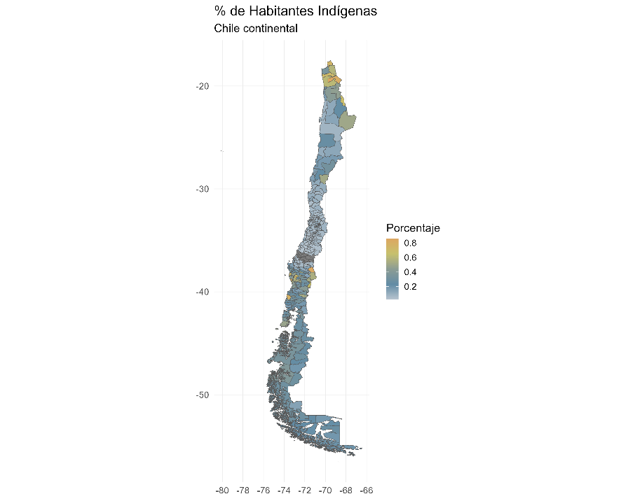

**Datos del SERVEL**

En el 2021 y 2023 ocurrieron dos elecciones que tuvieron fines parecidos: escoger personas que deban redactar la constitución. Sin embargo, la elección de Convencionales (2021) y elección de Consejeros (2023) tuvo la diferencia que 1) La primera se votaba por un representante de cada pueblo, mientras que en la segunda se entregaba una papeleta indígena única; además de que 2) la segunda elección fue obligatoria.

Considerando lo anterior, la votación de los PP. OO fue mayor en la elección de 2023 por 92.144 votos lo que refiere a un aumento del **25,6%.** Es importante indicar queen la elección del 2021 la participación fue 6.468.067, mientras que la reciente elección fue de 12.858.862. Es decir, un aumento de 100%.

|  |  |
| --- | --- |
| Votación de PP.OOO a nivel nacional | |
| Elección | Votos |
| Eleccion Convencionales Constituyentes 2021 | 282.609 |
| Elección Consejeros Constitucionales 2023 | 374.753 |
| **Aumento porcentual** | **25,6%** |
| Diferencia | 92.144 |
| Fuente: Servel | |

En lo que refiere a la participación por regiones, ya que no se pudo captar por PP.OO en específico, en la mayoría hubo un aumento porcentual. Sin embargo, en dos regiones un descenso en la votación indígena (no general) que son la Región de Arica y Parinacota y la Región de Tarapacá, las que tuvieron un diferencia negativa de 31,9% y 25,5% respectivamente. Esto resulta problemático por que ambas regiones concentraban la mayor cantidad de personas autoidentificadas como Aymara. De igual manera, otras regiones tuvieron un aumento sustantivo. Dentro de las que se destaca una mayor participación indígena está la Región del Maule (+77%), Región de Coquimbo (86,8%), Región de O’Higgins (93,4%) y Magallanes (95,6%)

En la tabla que está presente en la siguiente página, se detalla por regiones.

|  |  |  |  |  |  |  |
| --- | --- | --- | --- | --- | --- | --- |
| Votación del PP. OO a Nivel Regional | | | | | | |
| Región | Elección Convencionales | Elección Consejos Constitucionales | Población indígena | Porcentaje de votantes | Diferencia | Diferencia % |
| Arica | 9.004 | 6.132 | 78.881 | 7,8 | -2.872 | -31,9 |
| Taparacá | 11.468 | 8.541 | 80.065 | 10,7 | -2.927 | -25,5 |
| Antofagasta | 11.204 | 13.055 | 82.412 | 15,8 | 1.851 | 16,5 |
| Atacama | 8.146 | 11.329 | 55.412 | 20,4 | 3.183 | 39,1 |
| Coquimbo | 5.326 | 9.949 | 65.956 | 15,1 | 4.623 | 86,8 |
| Valparaíso | 10.941 | 15.808 | 119.751 | 13,2 | 4.867 | 44,5 |
| Región Metropolitana | 70.391 | 92.411 | 695.116 | 13,3 | 22.020 | 31,3 |
| O'Higgins | 4.042 | 7.818 | 57.820 | 13,5 | 3.776 | 93,4 |
| Maule | 3.766 | 6.667 | 49.013 | 13,6 | 2.901 | 77,0 |
| Bío Bío (Y Ñuble) | 21.247 | 31.400 | 189.632 | 16,6 | 10.153 | 47,8 |
| Araucanía | 65.134 | 87.725 | 321.328 | **27,3** | 22.591 | 34,7 |
| Los Ríos | 15.696 | 19.993 | 96.311 | 20,8 | 4.297 | 27,4 |
| Los Lagos | 37.760 | 51.751 | 228.075 | **22,7** | 13.991 | 37,1 |
| Aysén | 3.476 | 4.937 | 29.075 | 17,0 | 1.461 | 42,0 |
| Magallanes | 3.699 | 7.237 | 37.791 | 19,2 | 3.538 | 95,6 |
| Total | 281.300 | 374.753 |  |  |  |  |
| Fuente: Servel | | | | |  |  |

**Comentarios finales**

La población chilena se identifica en un 12% como perteneciente a PP.OO, pero gran parte de ella se ve nutrida por el pueblo mapuche. Esto resulta, en parte, beneficioso para la participación de los **Diálogos Ciudadanos** porque tiene presencia a lo largo del todo país. Sin embargo, considerando datos censales y del SERVEL hay un par de cosa que es necesario considerar:

* La población Aymara puede ser que no sea tan susceptible a participar en los diálogos, dado el descenso en la participación en la región donde más habitan.
* En la Región de la Araucanía y Región de Los Lagos es donde hay mayores probabilidades que las personas autoidentificadas como indígenas acepten participar en los diálogos, dado que son quiénes poseen más alta votación con papeleta indígena.
* Las zonas extremas, Arica y Magallanes, tuvieron comportamiento completamente distintos.